Федеральная налоговая служба России

Федеральная Информационная Адресная Система

Руководство пользователя

МОСКВА-2016
Аннотация

Настоящий документ включает в себя описание порядка работы пользователей с программным комплексом "Автоматизированные средства ведения базы данных ФИАС», реализованным в технологии WEB.
Предназначен для автоматизированного ведения (поддержания в актуальном и достоверном состоянии) централизованной базы данных федеральной информационной адресной системы (ФИАС).

Оглавление
1. Начальные требования 4
2. Начало работы с программой 5
3. Работа с ФИАС 7
3.1 Просмотр данных ФИАС 7
3.2 Внесение изменений в БД ФИАС 8
3.2.1 Добавление адресного объекта 9
3.2.1.1 Добавление адресных объектов 9
3.2.1.2 Добавление дома 11
3.2.1.3 Массово загружаемые дома 12
3.2.1.4 Добавление земельного участка 13
3.2.1.5 Добавление квартиры/помещения 15
3.2.2 Изменение адресных объектов 15
3.2.2.1 Изменение данных – Адресного объекта 15
3.2.2.2 Изменение данных – Дома 16
3.2.2.3 Изменение данных земельного участка 17
3.2.2.4 Изменение данных квартиры/помещения 17
3.2.2.5 Изменение данных – групповое изменение 17
3.2.3 Слияние адресного объекта 19
3.2.4 Удаление 20
3.2.5 Переподчинение 21
3.2.5.1 Переподчинение адресного объекта 21
3.2.5.2 Переподчинение дома 21
3.2.6 Дробление адресного объекта 22
3.3 Работа с утверждениями 24
3.3.1 Утверждение адресного объекта 24
3.3.2 Поиск утверждений 29
3.4 Вывод ошибок по адресным объектам 30
3.5 Исключение из состава сведений по объектам недвижимости интервалов домов 35
3.6 Инвентаризация адресных объектов органами местного самоуправления 36

Начальные требования

На клиентской машине для работы с ФИАС необходимо обеспечить следующие условия:

- Операционные системы: Microsoft Windows XP или выше
- Криптопровайдер с поддержкой алгоритмов шифрования ГОСТ 34.10-2001 и ГОСТ 28147-89;
- Браузер с поддержкой шифрования защищенных соединений по ГОСТ 34.10-2001, 28147-89;
Примечание: в Internet Explorer 8.0 и выше должен быть включен режим совместимости для сайта ФИАС. Подробнее:
http://windows.microsoft.com/ru-ru/internet-explorer/use-compatibility-view#1&ie=ie-11
- Программный компонент для работы с электронной подписью с использованием Web-браузера (Крипто ПРО ЭЦП browser plug-in версия 2.0, скачать).
- Офисные приложения: Microsoft Office 2003/2007/2010/2013 или OpenOffice последней версии.

Необходимо установить сертификаты ключей проверки электронной подписи:

- Сертификат "УЦ АО ГНИВЦ" (скачать с сайта АО ГНИВЦ (ссылка на www.gnivc.ru/uc/gnivc63-2014.crt)) - в хранилище сертификатов "Доверенные корневые центры";
- Цепочку КСКПЭП, начиная от КСКПЭП УЦ, непосредственно выдавшего пользователю его КСКПЭП, и до корневого КСКПЭП, последнего в цепочке сертификатов, установить в соответствующие хранилища:
- Самоподписанный (поле "Кому выдан" совпадает с полем "Кем выдан") квалифицированный сертификат ключа проверки электронной подписи (КСКПЭП) удостоверяющего центра, - в хранилище сертификатов "Доверенные корневые центры";
- Остальные сертификаты цепочки - в хранилище сертификатов "Промежуточные центры сертификации".
- КСКПЭП, выданный пользователю удостоверяющим центром, аккредитованным в соответствии с требованиями Федерального закона № 63-ФЗ, - в хранилище сертификатов "Личные".

Примечание:

Сертификаты удостоверяющих центров Минкомсвязи "Головной удостоверяющий центр", "УЦ 1 ИС ГУЦ", "УЦ 2 ИС ГУЦ" можно скачать здесь. (https://e-trust.gosuslugi.ru/MainCA)

Начало работы с программой

Для начала работы ФИАС, пользователю необходимо на своей машине запустить Internet Explorer версии 8.0 или выше.
После этого надо набрать адрес системы ведения ФИАС:
https://fiasmo.nalog.ru

После ввода адреса пользователь попадет на форму аутентификации (Рис. 1):

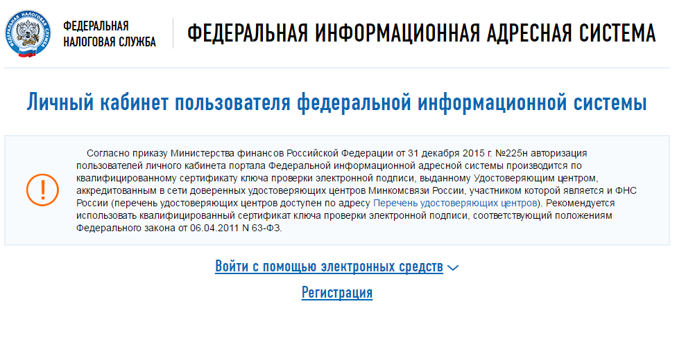
Рис. 1
В соответствии с «Правилами межведомственного информационного взаимодействия при ведении государственного адресного реестра», утвержденных постановлением Правительства Российской Федерации от 22 мая 2015 года № 492 и «Порядком регистрации в федеральной информационной адресной системе представителей органов государственной власти, органов местного самоуправления и оператора федеральной информационной адресной системы», утвержденных приказом Минфина России от 31 декабря 2015 № 225н доступ представителей организации в систему для выполнения функций в соответствии с предоставленными им в системе полномочиями осуществляется с использованием квалифицированного сертификата ключа проверки электронной подписи(ЭП), выданного в соответствии с законодательством Российской Федерации, после прохождения регистрации в системе.

Для организаций, которые были зарегистрированы в ФИАС до 01.09.2016 проходить процедуру регистрации не требуется.

На форме аутентификации необходимо нажать «Войти с помощью электронных средств», ознакомиться с требованиями необходимыми для корректной авторизации и нажать на кнопку «Войти». В случае, если все требования выполнены и в системе установлен ЭП, будет выведено окна со списком сертификатов(рис.2), где необходимо выбрать нужный сертификат
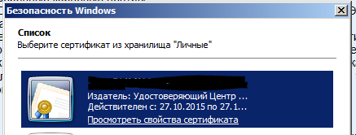
Рис. 2

После успешной аутентификации пользователь попадает на главную страницу (Рис. 3). Состав меню может различаться в зависимости, от прав, которые назначены пользователю.

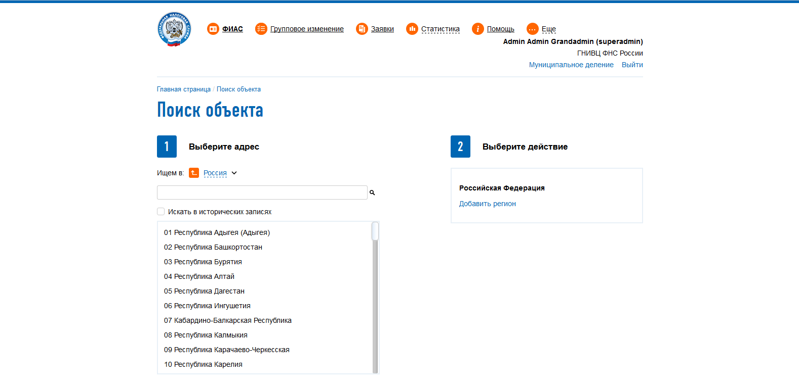
Рис. 3

В случае, если Ваша организация была зарегистрирована в ФИАС до 01.09.2016 и представитель организации пытается первый раз войти в ФИАС по ЭП ему будет необходимо ввести логин и пароль, который использовался для работы с ФИАС до 01.09.2016. В том случае, если логин и пароль будут указаны корректно и ФИО из ЭП совпадёт с ФИО пользователя, ранее зарегистрированного в ФИАС, то будет произведено обновление сведений о Вашей организации, на основании сведений, содержащихся в ЭП и данных Единого Государственного Реестра Юридических Лиц (ЕГРЮЛ) и следующий вход в систему будет уже корректно проходить только по ЭП.
Внимание! Просьба обратить особое внимание, при данном способе входа, на выбор сертификата, т.к. при указании сертификата содержащие данные другого ЮЛ(ОГРН, ИНН) приведёт к некорректному заполнению сведений о Вашей организации.

Примечание. Работа с ФИАС по логину и паролю в данной версии ПО больше не поддерживается.

Работа с ФИАС

Просмотр данных ФИАС

Для поиска адресных объектов ФИАС нужно перейти в пункт меню «ФИАС», получаем форму «Поиск объекта» (Рис. 4):

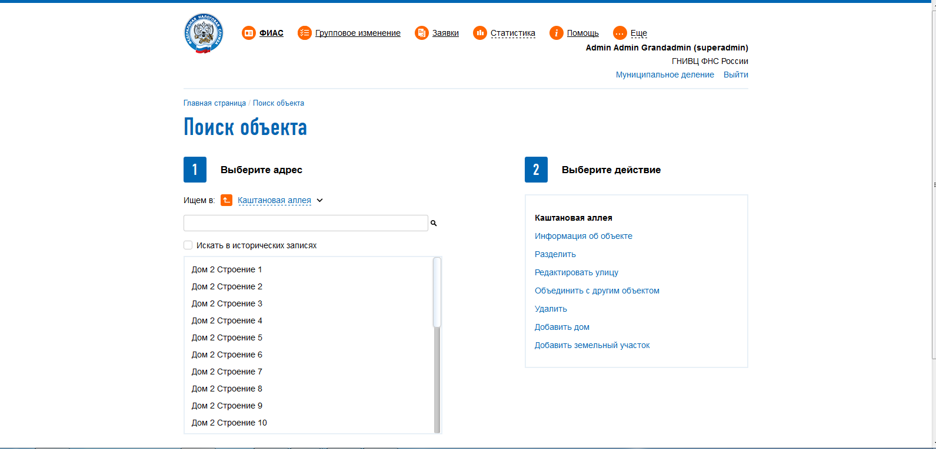
Рис. 4

На появившейся форме необходимо ввести название адресного объекта, информацию о котором требуется найти. По мере ввода названия будет высвечиваться список адресных объектов, которые соответствуют вводимым данным. В случае нахождения в списке требуемого адреса, необходимо просто выбрать его из списка и для получения подробной информации нажать на кнопку «Информация об объекте».

Примечание.
- Т.к. формирование списка адресных объектов зависит от многих факторов, загрузки системы, загрузки каналов связи, качества Ваших каналов связи не спешите, а подождите 2-3 секунды после ввода очередного элемента адреса

После заполнения необходимых параметров фильтра необходимо нажать кнопку «Информация об объекте», на экран выведется запрошенная информация (Рис. 5):
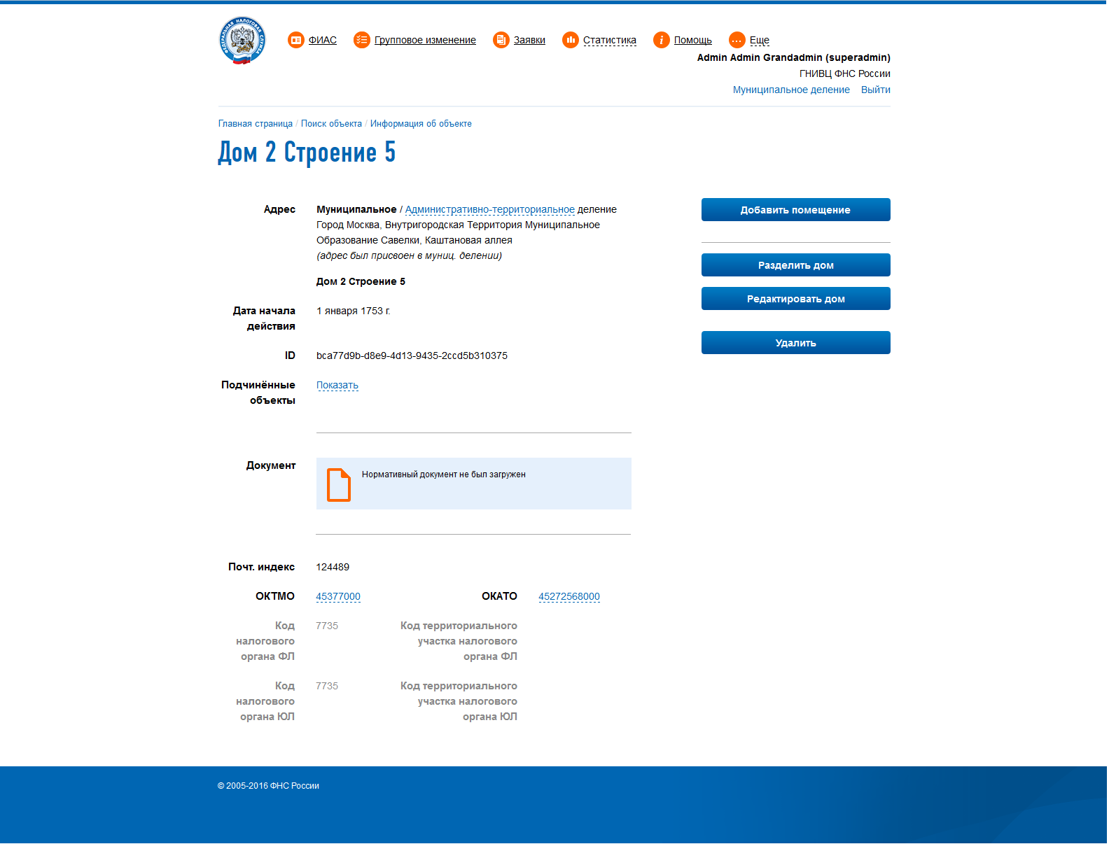
Рис. 5

Внесение изменений в БД ФИАС
В данном ПК принята следующая схема внесения изменений в ФИАС.
Пользователь, через режимы работы ПК, которые описаны ниже в данном разделе, вводит информацию о предложениях по изменения данных в БД ФИАС (в данном ПК данное предложение по изменению данных будет называться «Утверждение»). После сохранения введенной информации «Утверждение» попадает в режим «Утверждение адресного объекта» (см. п.5.3) и имеет статус «Ввод данных» и может быть отредактировано.
Для того, чтобы информация из «Утверждения» попала в БД ФИАС необходимо провести процедуру его согласования на всех вышестоящих уровнях. После того как «Утверждение» будет одобрено на Федеральном Уровне и проведена процедура его импорта данные в БД ФИАС будут модифицированы с учетом предложенных изменений.
Общая схема работы по ведению ФИАС представлена на схеме:

Добавление адресного объекта

Добавление адресных объектов

Для добавления адресных объектов нужно зайти в пункт меню «ФИАС», далее в режиме поиска выбрать объект, в который надо добавить дочерний объект и выбрать тип адресного объекта, который вы хотите добавить «Добавить улицу (район, город)». Перед вами появится форма, изображенная на Рис. 6:

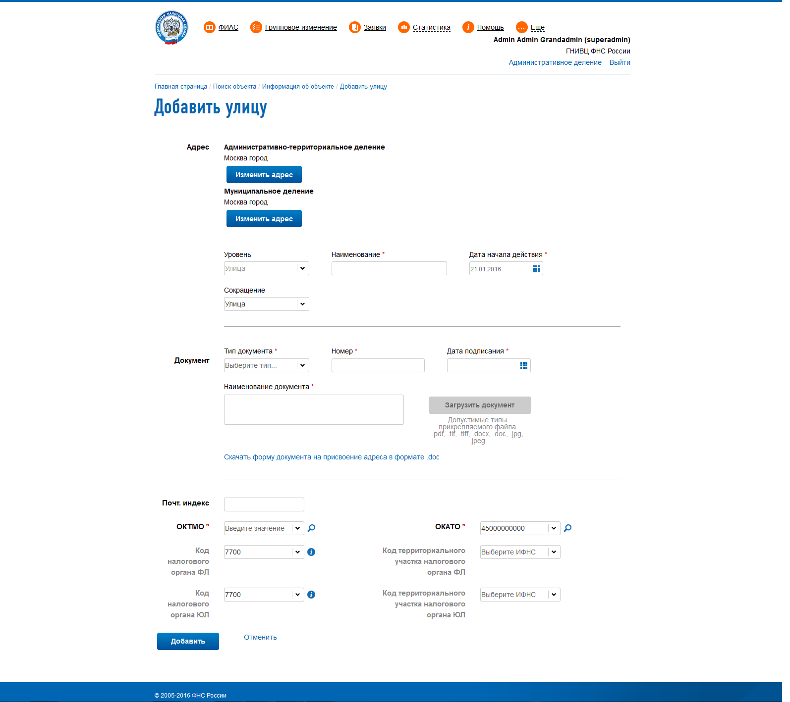
Рис. 6
Затем заполнить все необходимые поля вновь создаваемого объекта и нажать на кнопку «Сохранить».

Добавление дома

Для добавления дома нужно войти в пункт меню «ФИАС», далее в режиме поиска выбрать Город-…-улица и нажать кнопку «Добавить дом». Появится форма, представленная на Рис. 7:
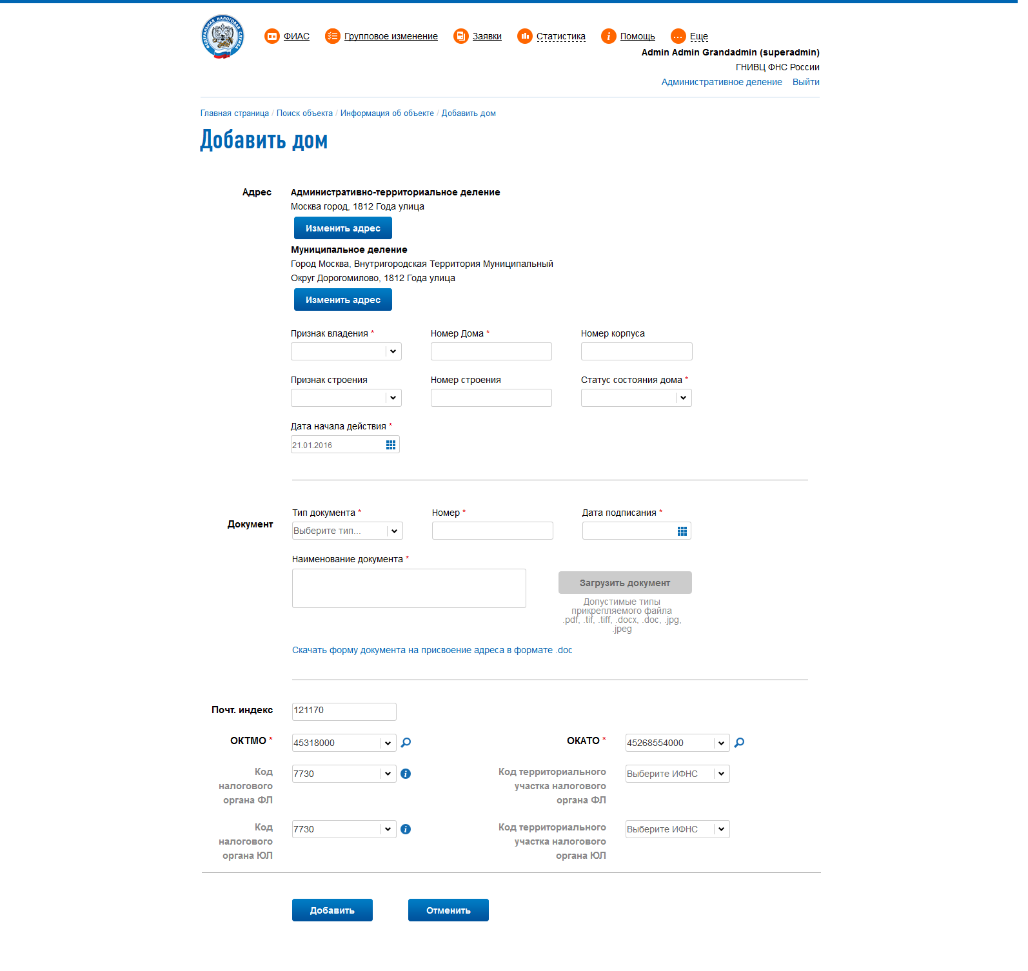
Рис. 7

Заполняем необходимые поля с данными по дому и нажимаем кнопку «Добавить».

Массово загружаемые дома
Для работы с режимом массово загружаемых домов пользователю необходимо входить в роль «Редактор». Для загрузки файлов пользователю еще необходимо входить в роль «Импорт/Экспорт данных».
Сначала необходимо загрузить файл с информацией по домам. Заходим в раздел «Ещё» - «Массово загруженные дома», далее пункт меню «Загрузка файлов» (Рис. 8):

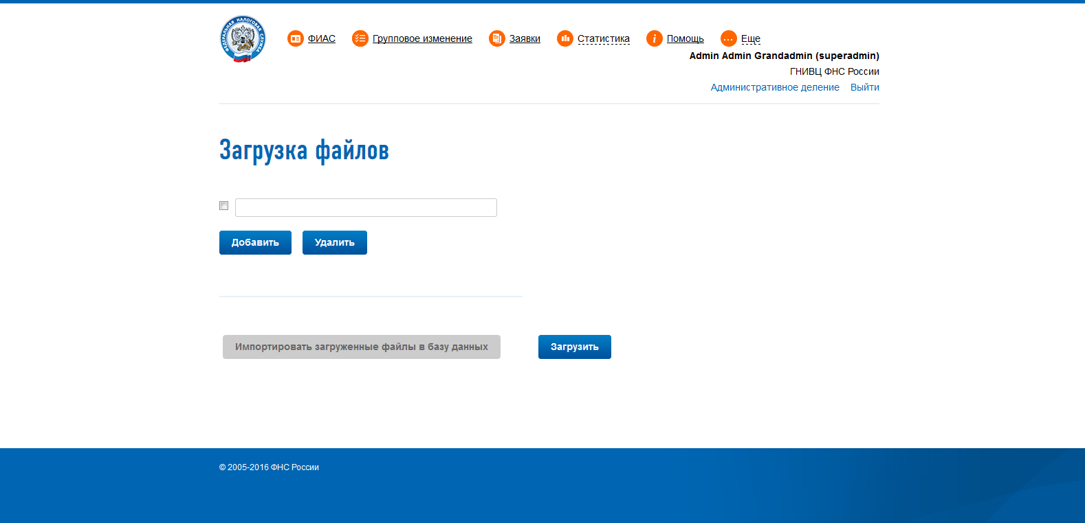
Рис. 8

Можно загрузить несколько файлов сразу. После этого нужно нажать на кнопку «Загрузить» и далее «Импортировать загруженные файлы в базу данных». Спустя некоторое время (зависит от нагрузки на сервер, объема загружаемых данных и прочего), данные загрузятся в базу и будут доступны к просмотру и работе с ними в режиме «Работа с домами» (Рис. 9):
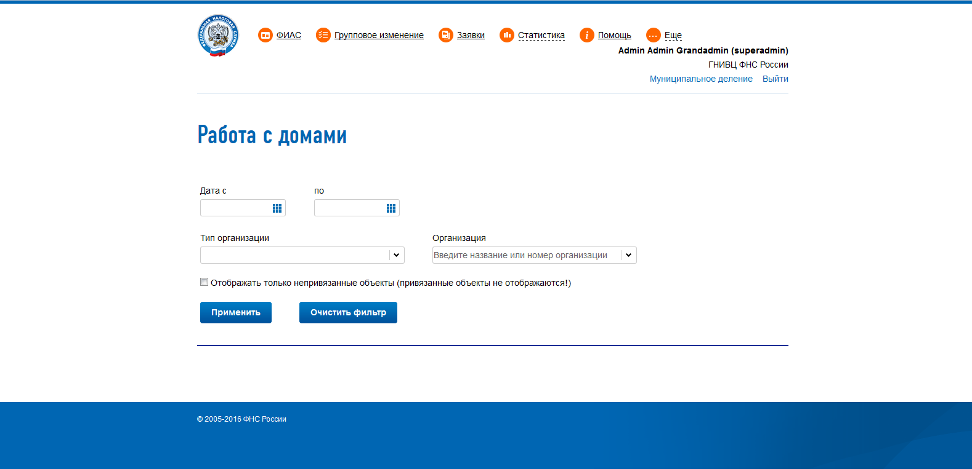
Рис. 9

В данном режиме сначала в фильтре поиска выбирается тип организации и ее наименование (или код инспекции, например, 7700), после этого нужно нажать на кнопку «Применить» и на странице отобразятся адресные объекты с домами по данной организации.
При импорте адресных объектов и домов также происходит операция привязки загружаемых данных к актуальным адресным объектам ФИАС (элементам дорожно-транспортной сети и домам).
Если соответствие не было найдено, то оператору необходимо будет задать его вручную.
Это делается с помощью кнопки с изображением волшебной палочки .
После того как адресный объект будет привязан к актуальному адресному объекту ФИАС, становятся доступны операции над загруженными домами: привязка, автоматическое добавление домов и ручное добавление дома.
Привязка дома осуществляется также как и для адресного объекта с помощью кнопки с изображением волшебной палочки .
Автоматическое добавление домов допустимо только для конкретного адресного объекта. Для этого нужно нажать на кнопку с изображением дома и плюса . После этого будет поставлена задача на автоматическое добавление домов, по которым указаны все необходимые реквизиты: номер дома или номер корпуса, строения, номер инспекции, почтовый индекс, коды ОКАТО и ОКТМО. По этим домам будут созданы утверждения, которые уйдут на согласование на уровень выше (например, с местного на региональный).
Для ручного добавления дома нужно нажать на кнопку с плюсом , ввести недостающие значения и создать утверждение.
Просмотр протоколов по выполненным задачам загрузки файлов и добавления утверждений можно доступен в меню «Общее», «Список задач» (пользователь должен быть в роли «Импорт/Экспорт данных»).

Добавление земельного участка

Для добавления земельного участка нужно войти в пункт меню «ФИАС», далее в режиме поиска выбрать Город-…-улица и нажать кнопку «Добавить земельный участок». Появится форма, представленная на Рис. 10:

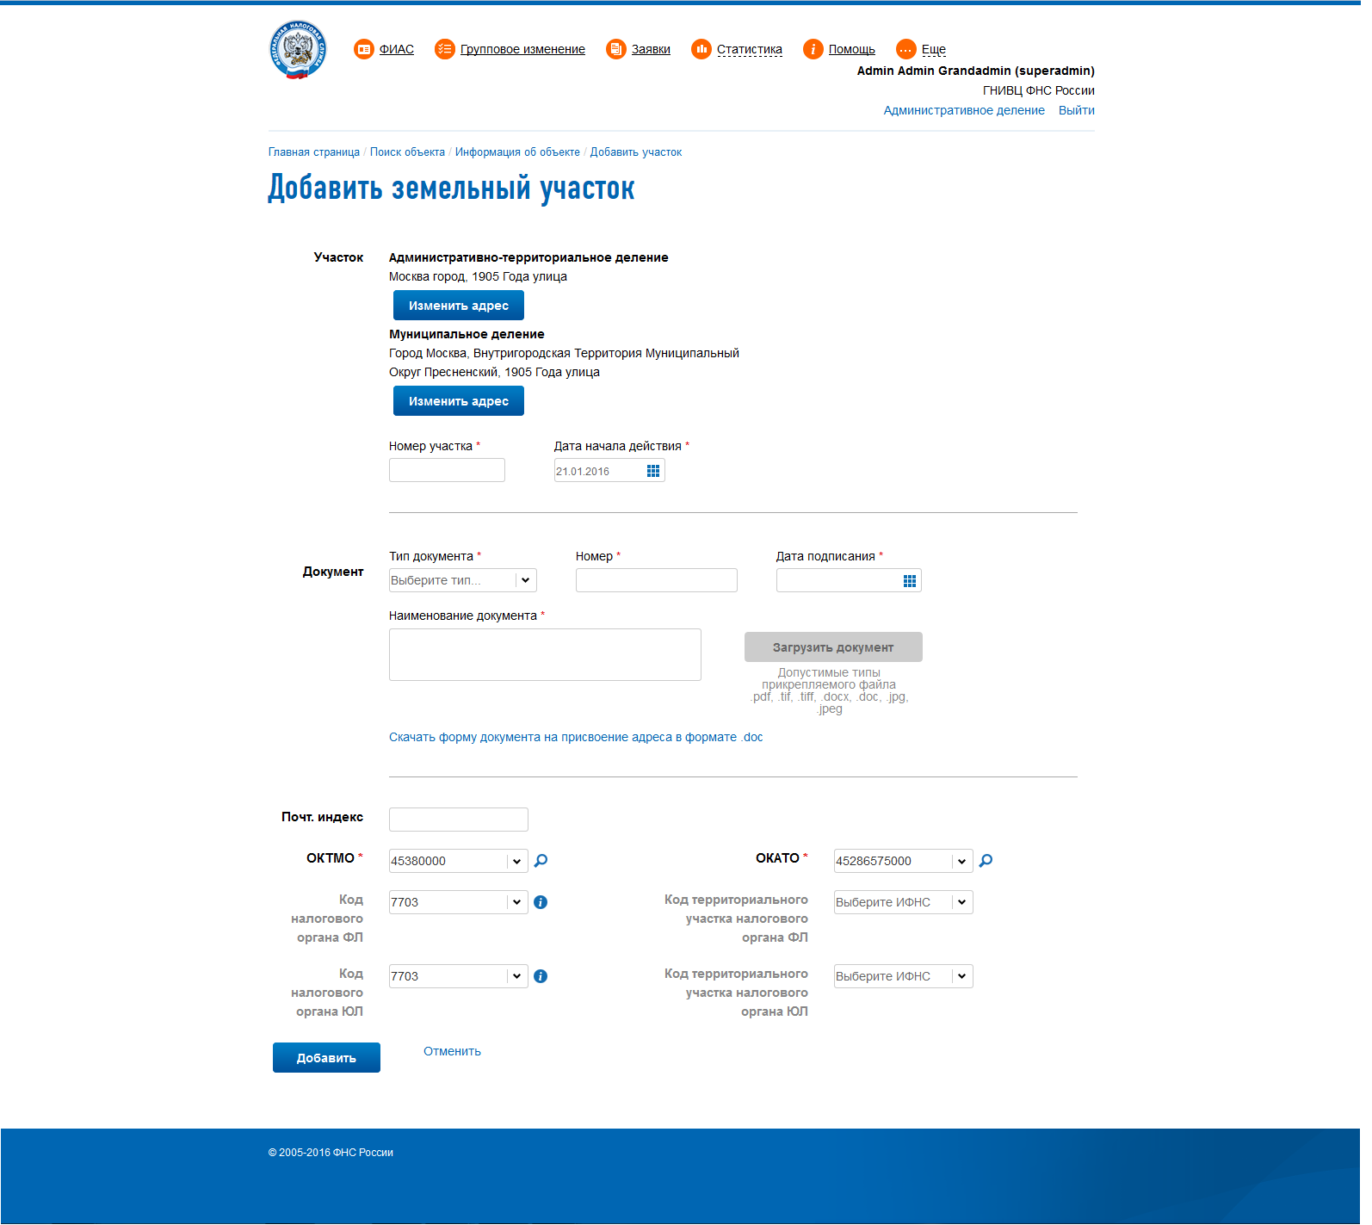

Рис. 10
Заполняем необходимые поля с данными по земельному участку и нажимаем кнопку «Добавить».

Добавление квартиры/помещения
Для добавления квартиры или помещения нужно войти в пункт меню «ФИАС», далее в режиме поиска выбрать Город-…-улица-дом и нажать кнопку «Добавить помещение». Появится форма, представленная на Рис. 11:

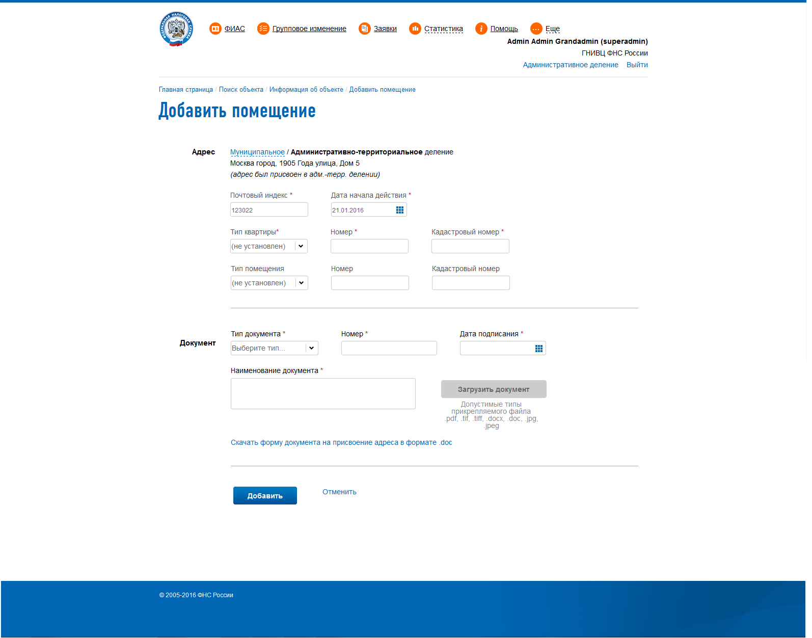
Рис. 11

Заполняем необходимые поля с данными и нажимаем кнопку «Сохранить».

Изменение адресных объектов
Для изменения данных адресных объектов, которые уже существуют в БД ФИАС, следует воспользоваться меню «ФИАС» - на вкладке Поиск объекта найти и нажать редактировать требуемый объект.

Изменение данных – Адресного объекта
Для внесения изменений в адресные объекты следует воспользоваться меню «ФИАС» - вкладка Поиск объекта – найти объект - «Редактирование …(объекта)». Появится форма, представленная на Рис. 12:
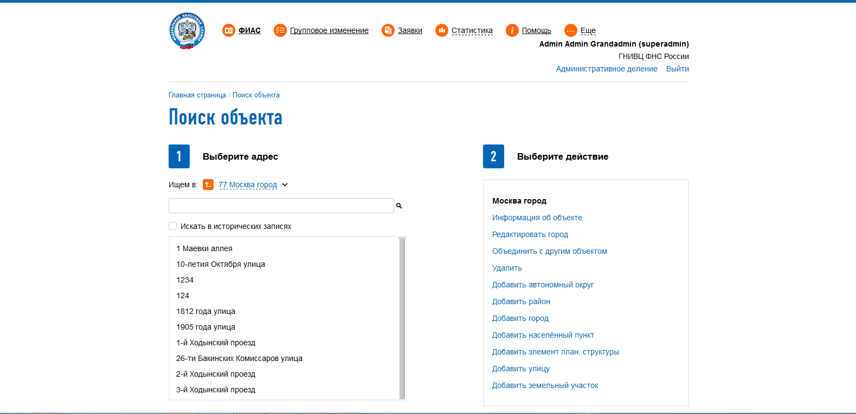
Рис. 12

На данной форме выбираем адресный объект, который необходимо изменить, нажимаем кнопку «Редактировать …» и на соответствующей форме вносим требуемые изменения. После ввода всех необходимых данных следует воспользоваться кнопкой «Сохранить».

Изменение данных – Дома
Для внесения изменений в адрес дома следует воспользоваться меню «ФИАС» - вкладка Поиск объекта – найти дом - «Редактирование дома». Появится форма, представленная на Рис. 13:

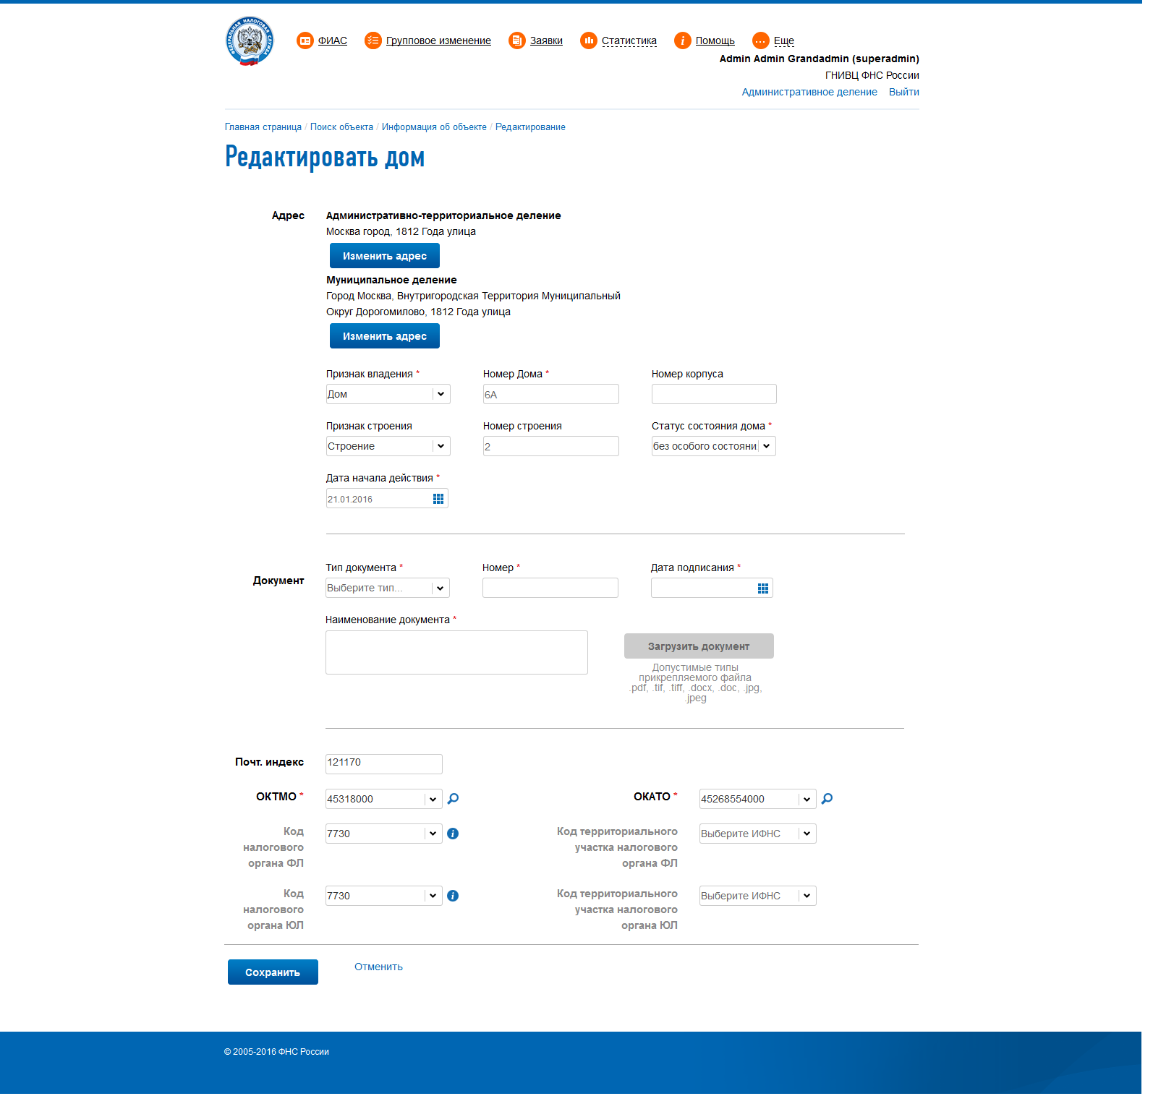
Рис. 13
Внести требуемые изменения. После ввода всех необходимых данных следует воспользоваться кнопкой «Сохранить».

Изменение данных земельного участка

Аналогично изменению дома

Изменение данных квартиры/помещения
Аналогично изменению дома

Изменение данных – групповое изменение

В случае необходимости изменить почтовый индекс, код ИФНС, код ОКАТО или OKTMO у адресного объекта и всех нижестоящих адресных объектов следует воспользоваться меню «ФИАС» - «Изменение адресных объектов» - «Изменение данных» - «Групповое изменение». Появится форма, представленная на Рис. 14:
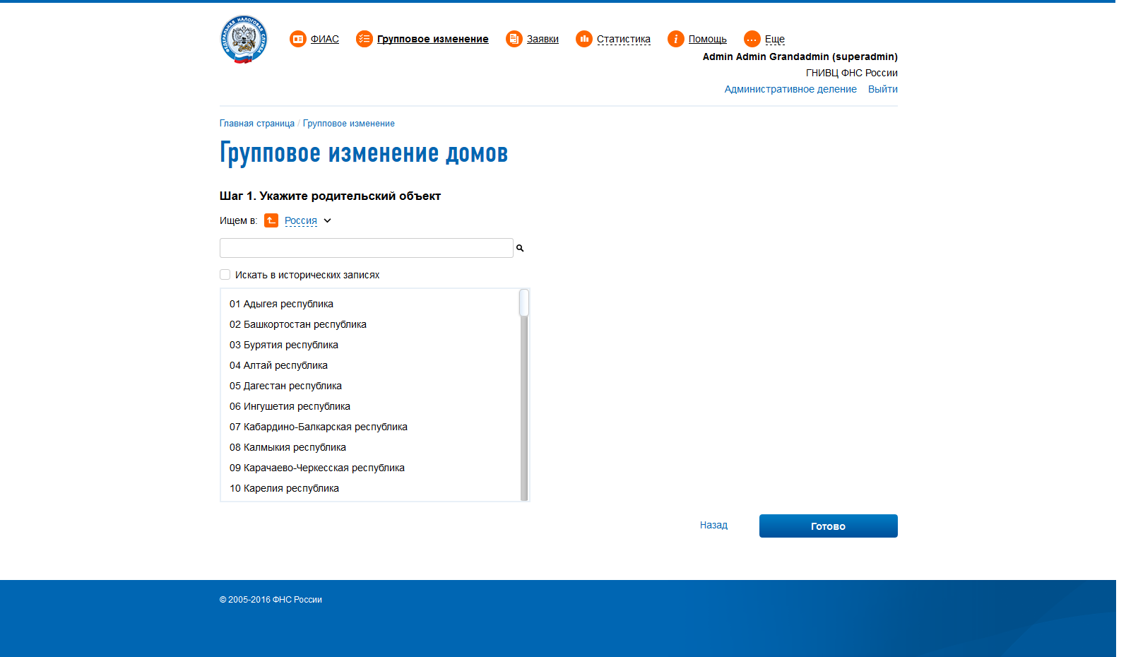
Рис. 14
На данной форме выбираем адресный объект, начиная с которого будут вноситься изменения (включая его самого), нажимаем кнопку «Готово».
Из списка подчиненных объектов выбираем те, над которыми будут совершаться изменения, они будут перенесены в правую часть. После ввода всех необходимых данных следует воспользоваться кнопкой «Сохранить».

Функция группового изменения отображается в верхнем меню системы для пользователей Федерального и Регионального уровней. Для остальных пользователей функция доступна через режим «Редактировать дом», по завершению которой, пользователю будет предложено перейти к групповому изменению объектов того уровня над которыми выполнялась последняя операция редактирования.

Если групповое изменение не прошло полностью, либо адресные объекты были изменены лишь частично, то надо заново создать утверждения на групповые изменения следуя следующей инструкции:
1) Изменения по ОКАТО обычно проводятся в автоматическом режиме, но списки соответствия старых кодов ОКАТО новым могут быть неполными, поэтому в некоторых случаях код ОКАТО надо изменять вручную через групповое изменение
2) Сначала провести изменения по налоговым органам (т.е. указывать код ИФНС ФЛ и ИФНС ЮЛ)
3) Затем провести изменения по ТОРМам (если необходимо)
4) Затем провести изменения по всем остальным параметрам, но для каждого параметра создавая отдельное утверждение: отдельное утверждение для почтового индекса, отдельное утверждение для ОКТМО.

Групповое изменение работает по следующему принципу: адресный объект изменяется лишь только в том случае,
если будет совпадение по ВСЕМ старым значениям, указанным на форме, т.е. используется логическое "И" (AND).

Пример:
Вы указали код ОКТМО 12345678 и код ИФНС ЮЛ 1234.
Изменения коснутся всех адресных объектов в этим ОКТМО и данным кодом ЮЛ.
Если совпадает только код ОКТМО, но НЕ совпадает код ИФНС ЮЛ, то изменение НЕ произойдет.

Можно изменять пустое значение на непустое, если не будет сообщения о невозможности такого изменения. Должно выполняться условие: у всех подчиненных адресных объектов значения изменяемого поля должны быть либо пустыми, либо, если значение непустое, совпадать с новым значением.
Если вы получили сообщение о невозможности изменения пустого значения на непустое, то попробуйте снизить уровень адресного объекта, например, с региона до района, с района до города, с города до улицы и т.д.

Нормативный документ при групповом изменении не обязателен.

Внимание! При групповом изменении не существует понятия обязательных реквизитов, вводятся, а после отображаются только изменяемые поля. Отказ в утверждении при отсутсвии кодов ИФНС и пр. реквизитов в данном случае является неправомерным!

Слияние адресного объекта

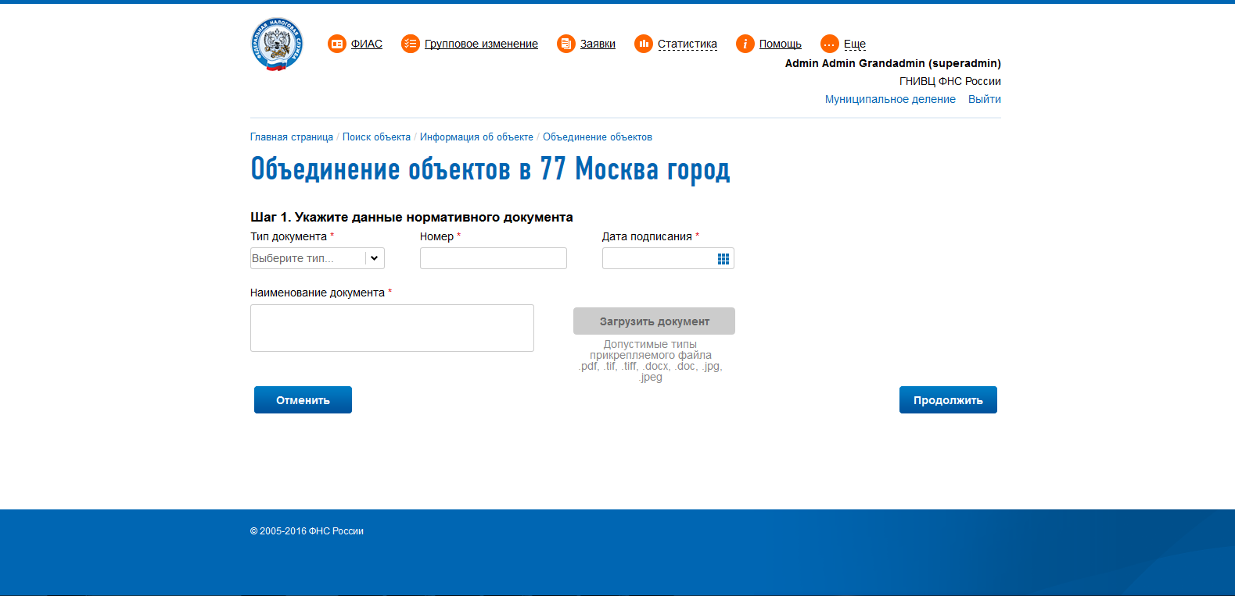
Рис. 15
Необходимо выбрать адресный объект, над которым будет совершаться действие «объединение». Заполнить поля формы нормативного документа, нажать «Продолжить». Выбрать объекты для объединения, при необходимости внести изменения в создаваемый объект – вкладка «?» по окончанию внесения изменений нажать «Объединить»
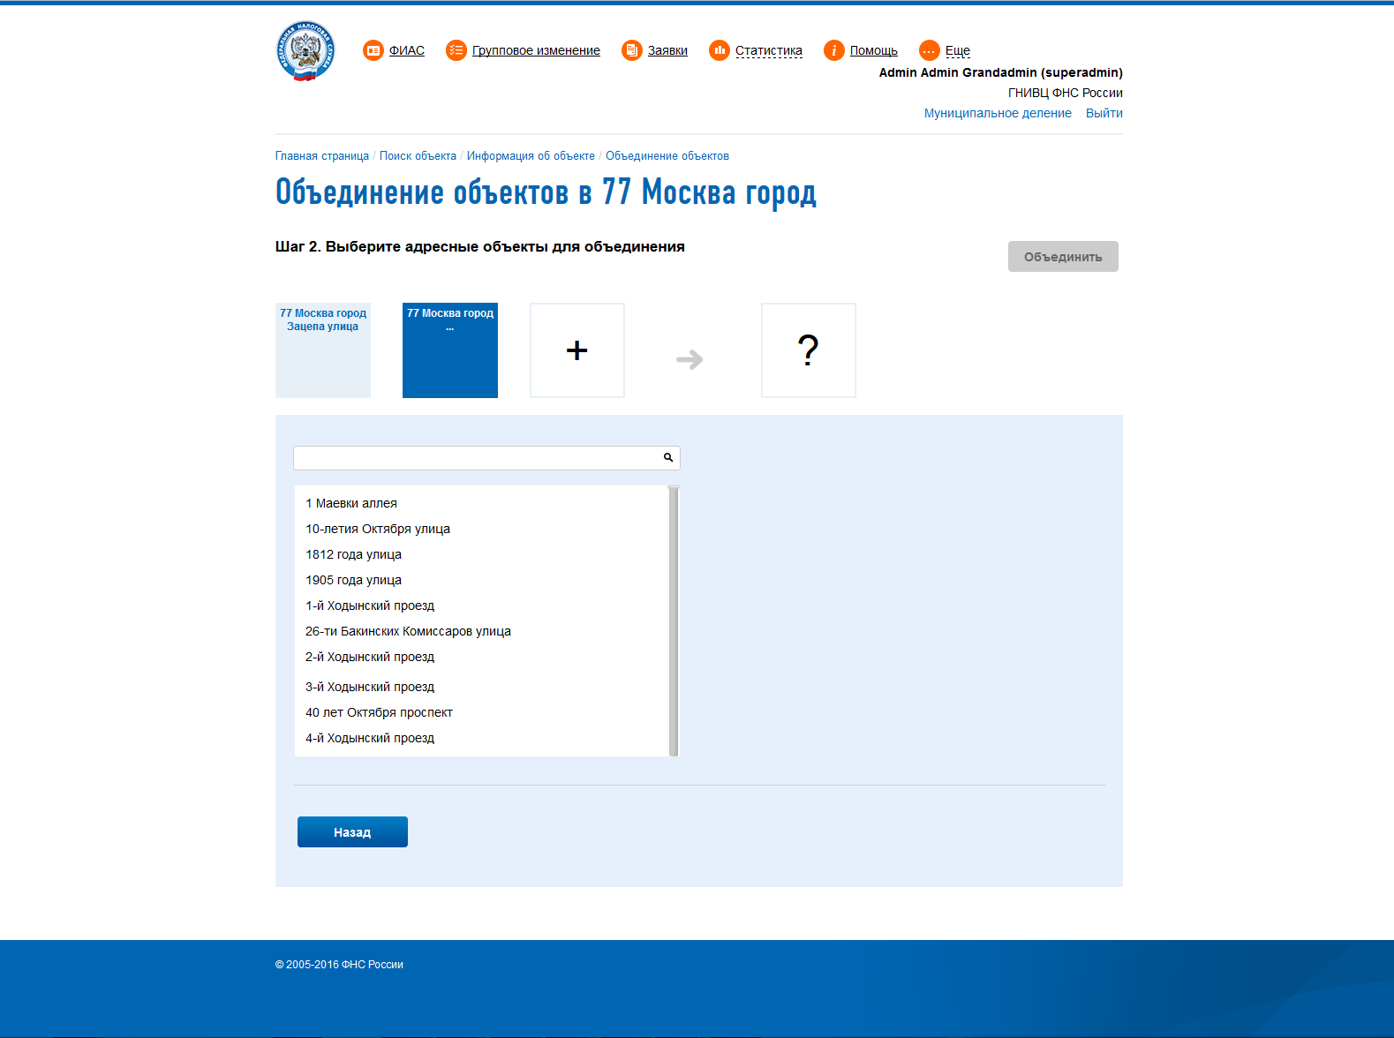

Удаление
Данный пункт меню предназначен для удаления данных об адресном объекте.

Для удаления адресных объектов следует воспользоваться меню «ФИАС» - вкладка Поиск объекта – найти объект - «Удалить».

После выбора соответствующего пункта действия, совершаемого над объектом, появится форма, представленная на Рис. 16 (для примера представлена форма удаления адресного объекта, вид и действия пользователя в других формах данного режима аналогичен):
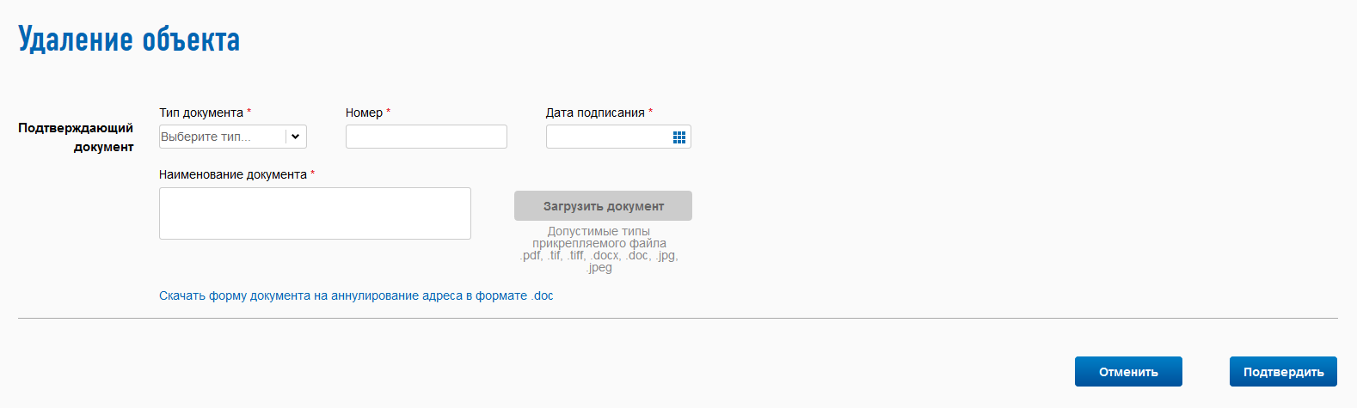
Рис. 16
На данной форме необходимо внести сведения о подтверждающем документе и нажать «Подтвердить»

Переподчинение

Переподчинение адресного объекта
Для переподчинения адресного объекта следует воспользоваться режимом редактирование объекта меню «ФИАС» - «Поиск объекта» - «Редактирование объекта». Появится форма, представленная на Рис. 17:

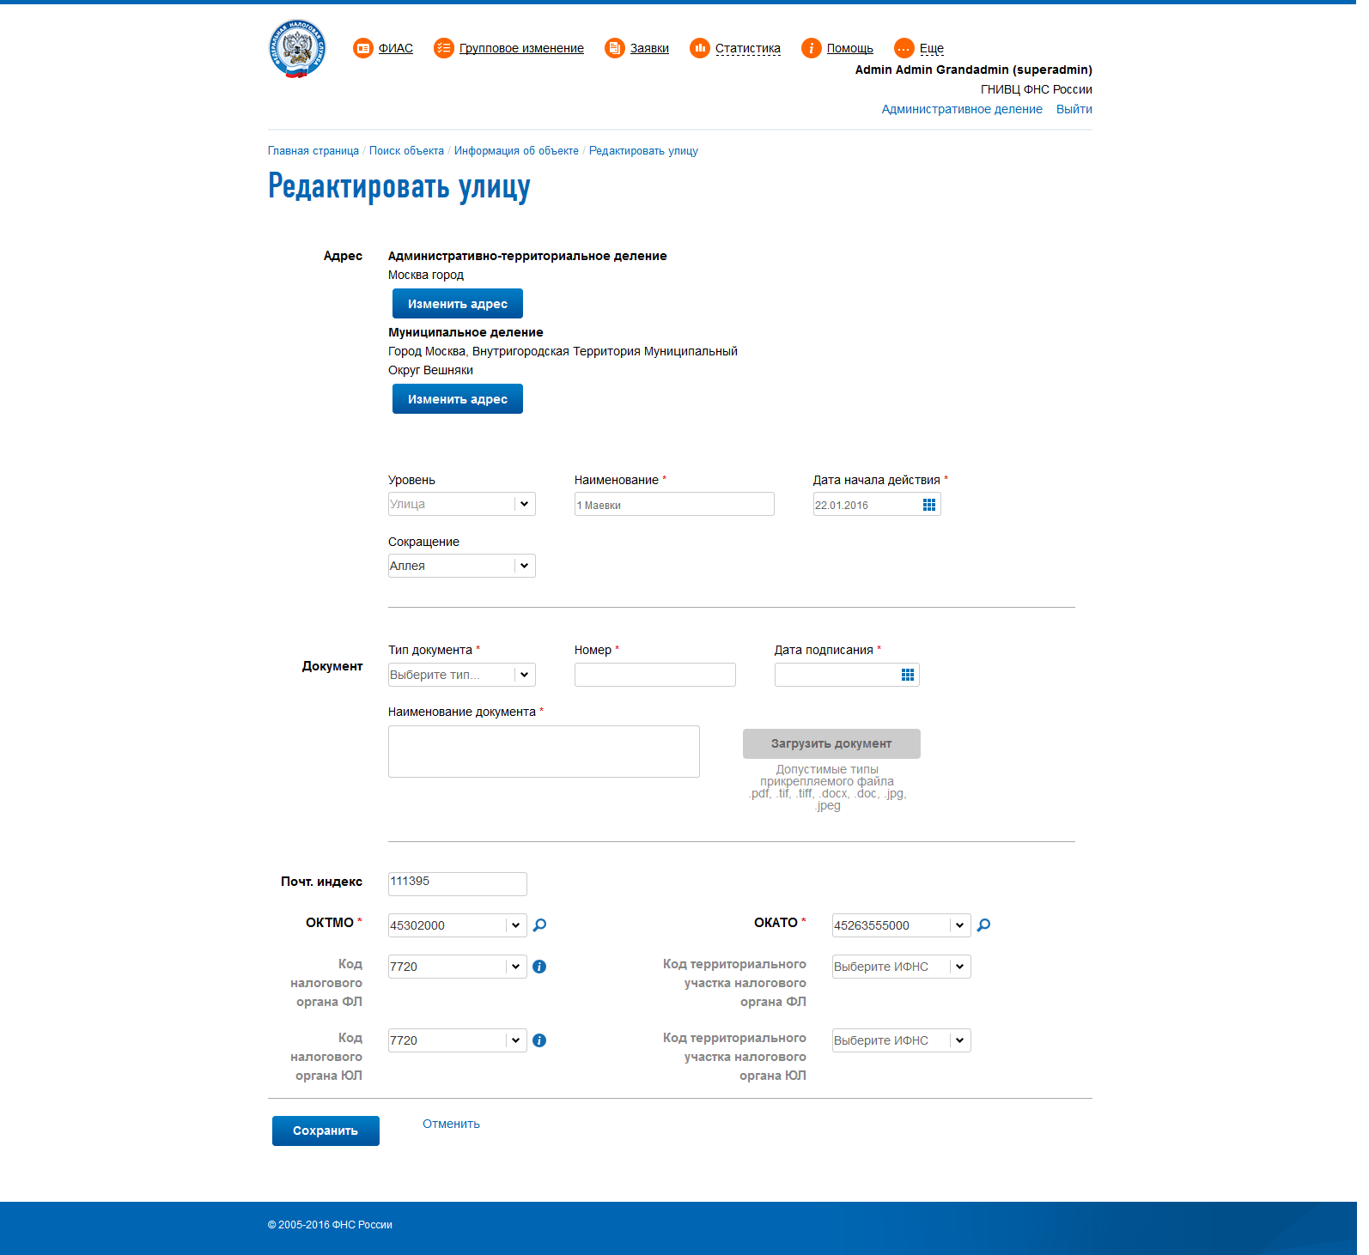
Рис. 17

На данной форме необходимо внести необходимые данные изменяемого адресного объекта.
После внесения всех необходимых сведений необходимо нажать кнопку «Сохранить»

Переподчинение дома
Для переподчинения адресного объекта следует воспользоваться меню «ФИАС» - «Поиск» -Последовательно ввести адрес дома (н-р: Город-Улица-Дом) - «Редактировать дом». Появится форма, представленная на Рис. 18:
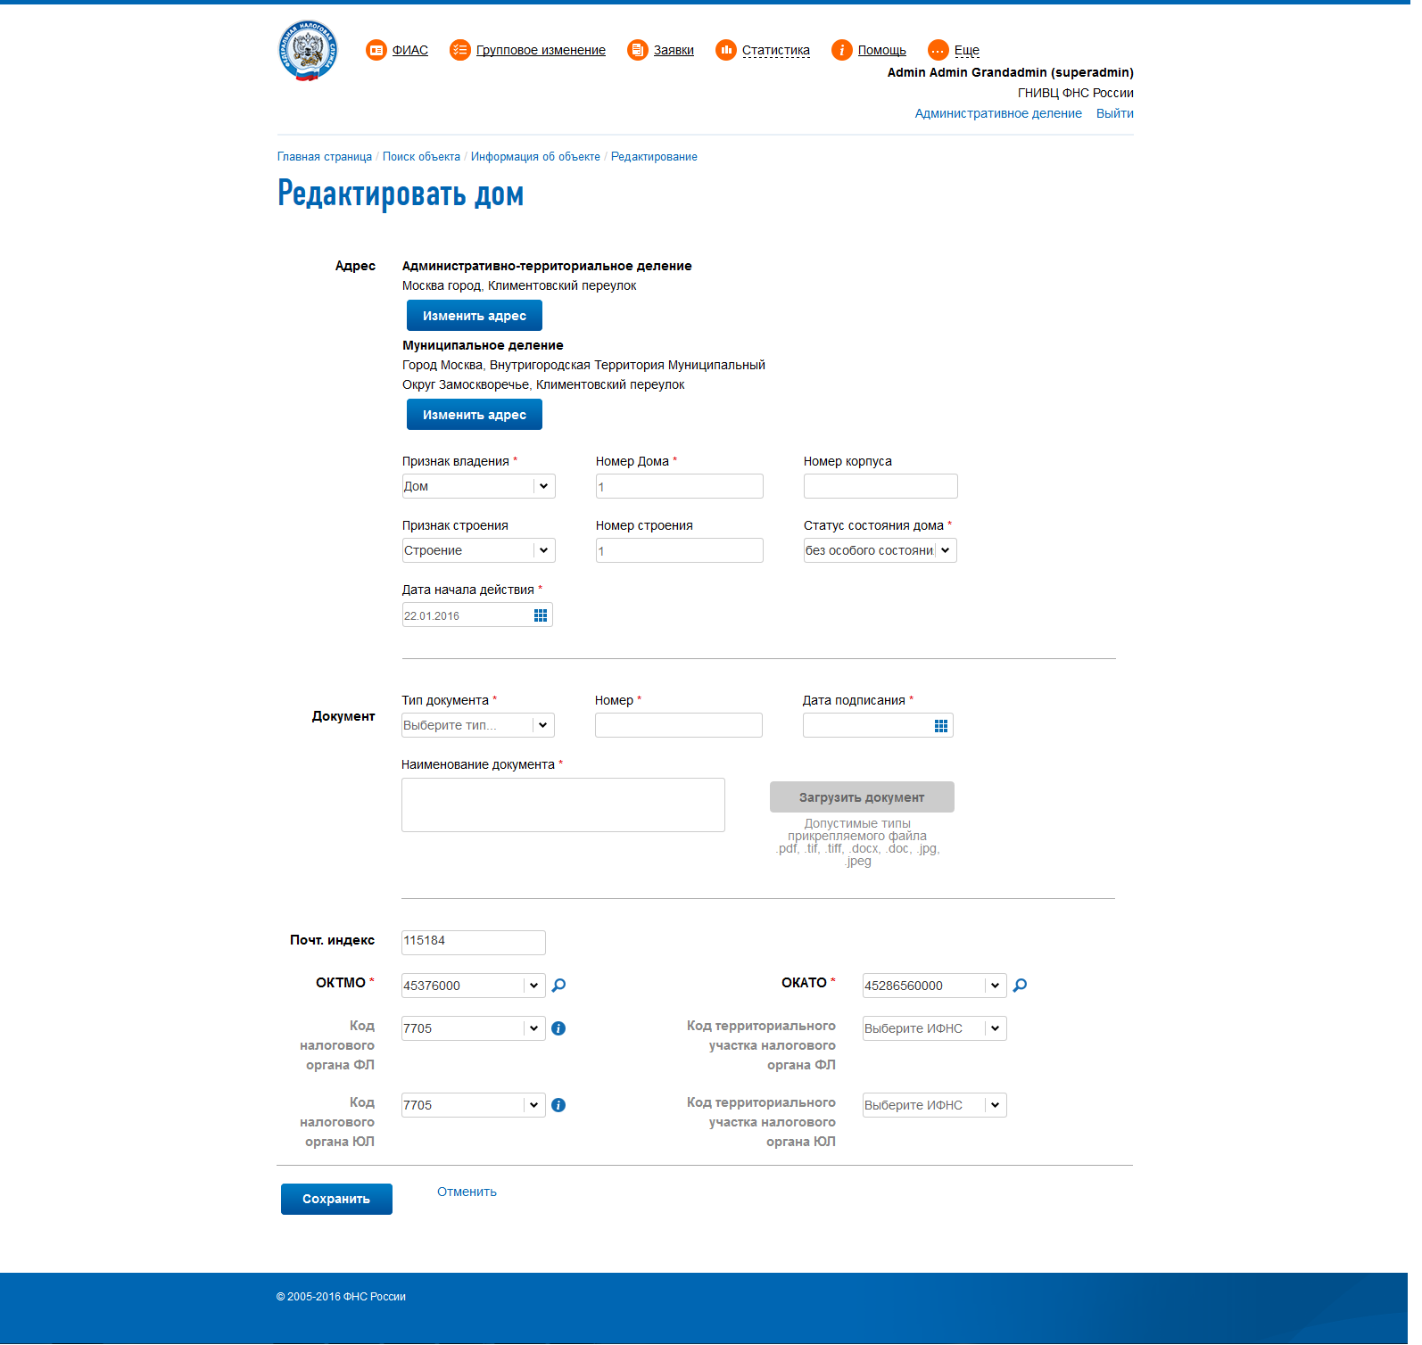
Рис. 18
На данной форме необходимо внести необходимые данные изменяемого адресного объекта.
После внесения всех необходимых сведений необходимо нажать кнопку «Сохранить»

Дробление адресного объекта
Для дробления адресного объекта следует воспользоваться меню «ФИАС» - «Поиск объекта» - «Разделить дом». Появится форма для ввода документа основания совершаемого действия над объектом. Необходимо заполнить все поля и нажать «Продолжить».
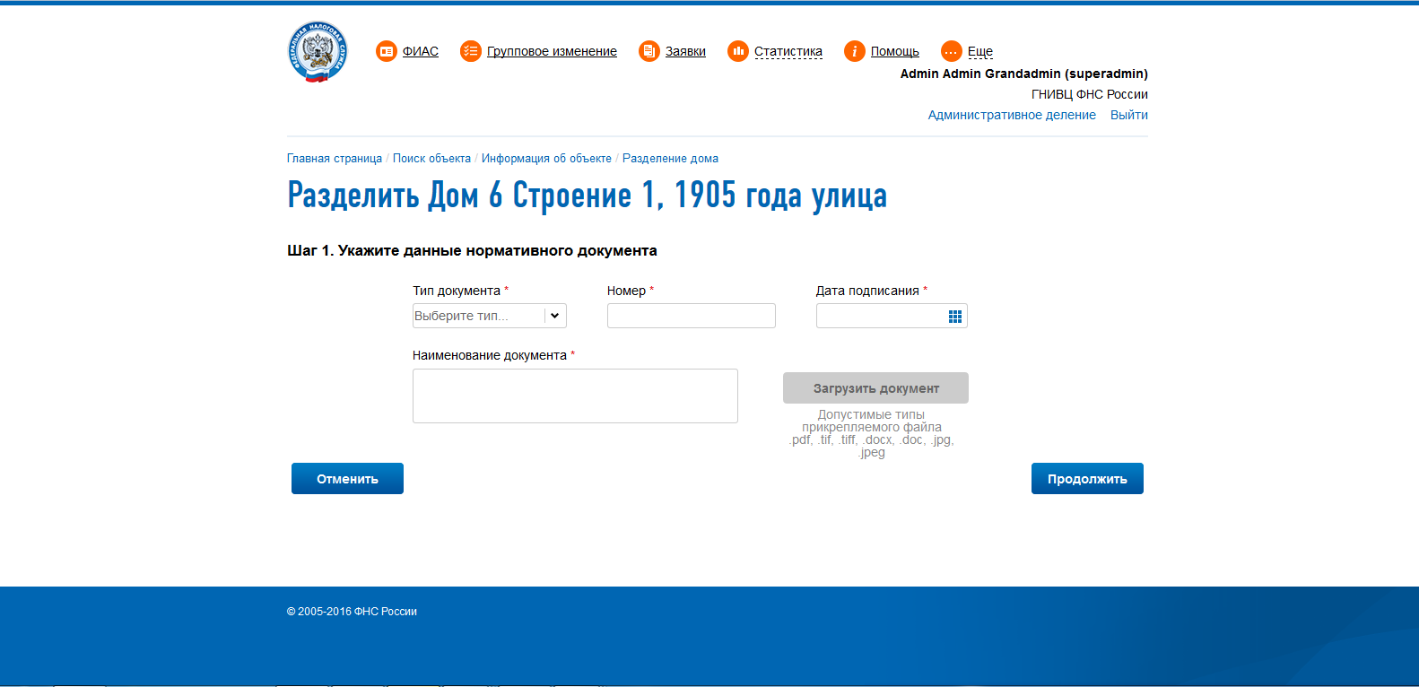
Рис. 19

Появится форма, представленная на рис. 20. На данной форме необходимо заполнить данные по всем объектам, образуемых в результате дробления

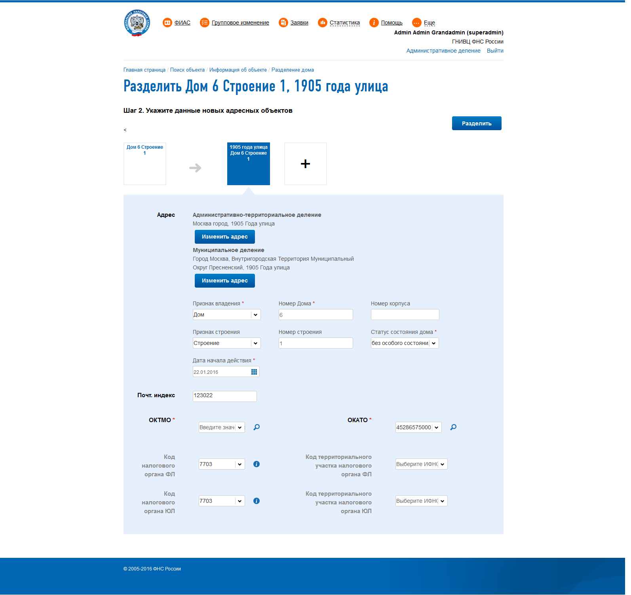
Рис. 20

После ввода сведений о всех адресных объектах, необходимо нажать на кнопку «Разделить».

Работа с утверждениями

Утверждение адресного объекта

Все изменения, внесения и другие операции с адресными объектами проходят процедуру утверждения вышестоящим налоговым органном. Налоговые органы делятся на три уровня «Местный», «Региональный» или «Федеральный».
На странице «Утверждение адресного объекта» (Рис. 21) выводятся «Утверждения», инициированные различными уровнями налоговых органов. Для каждого пользователя, исходя из того на каком уровне он работает, «Местном», «Региональном» или «Федеральном», выводятся только те «Утверждения», которые имеют к нему отношение.
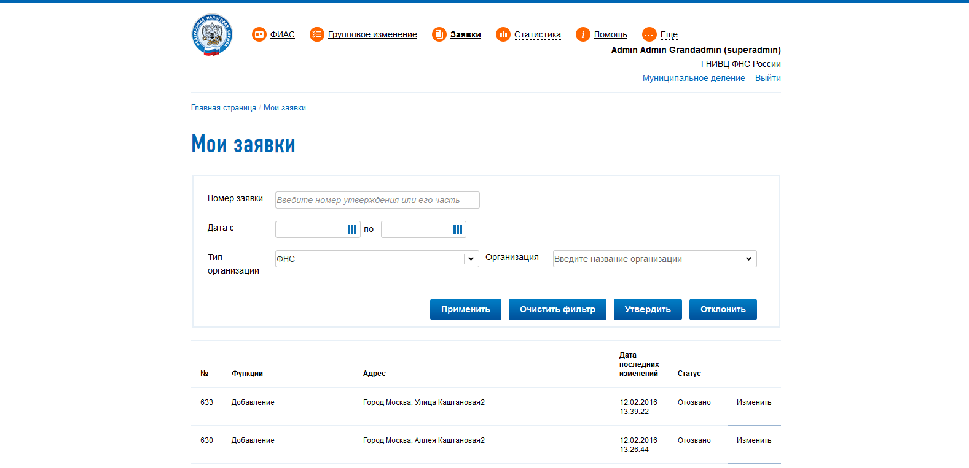
Рис. 21
С помощью фильтра можно отбирать «Утверждения» по номеру заявки, статусу, дате и т.д. в рамках данного уровня.

«Местный уровень»
На данном уровне пользователь может вносить предложения на утверждение «Региональному уровню». В зависимости от статуса конкретного «Утверждения» пользователь может отправить его на утверждение, редактировать или отозвать. Для того чтобы оправить «Утверждение» на вышестоящий уровень необходимо выбрать пункт меню «Утверждение» и в открывшейся форме «Утверждение адресного объекта» нажать кнопку «Принять» Рис. 22.
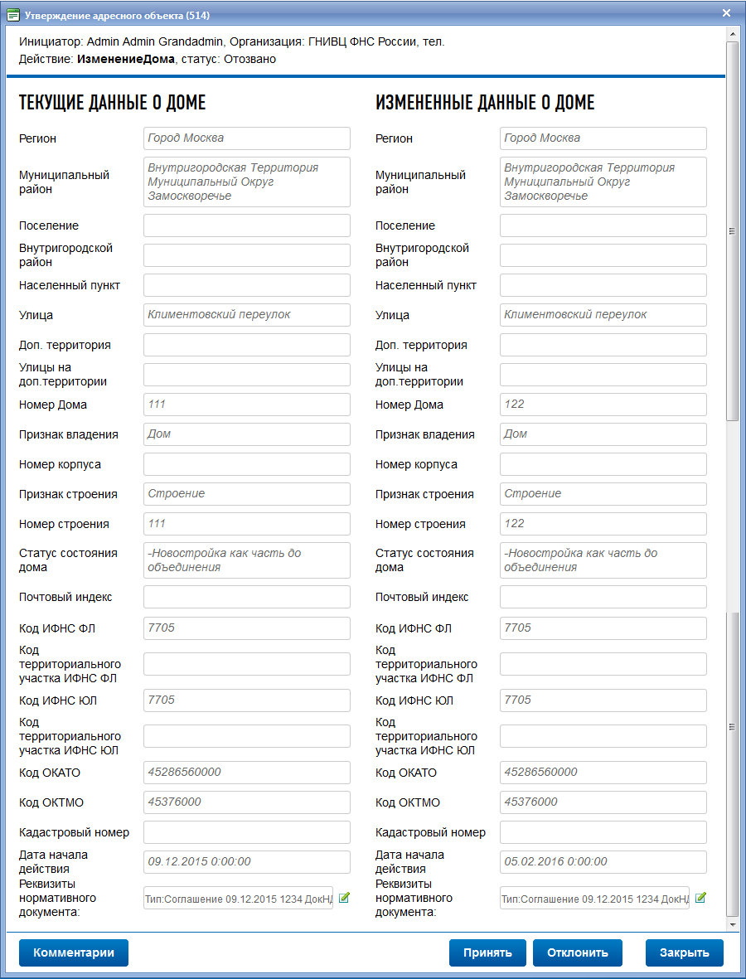
Рис. 22

В данном режиме пользователь не может вносить изменения в «Утверждение». Если необходимо внести правки в «Утверждение», и оно находится в статусе, позволяющем это делать, пользователю необходимо воспользоваться меню «Редактирование» Рис. 23.

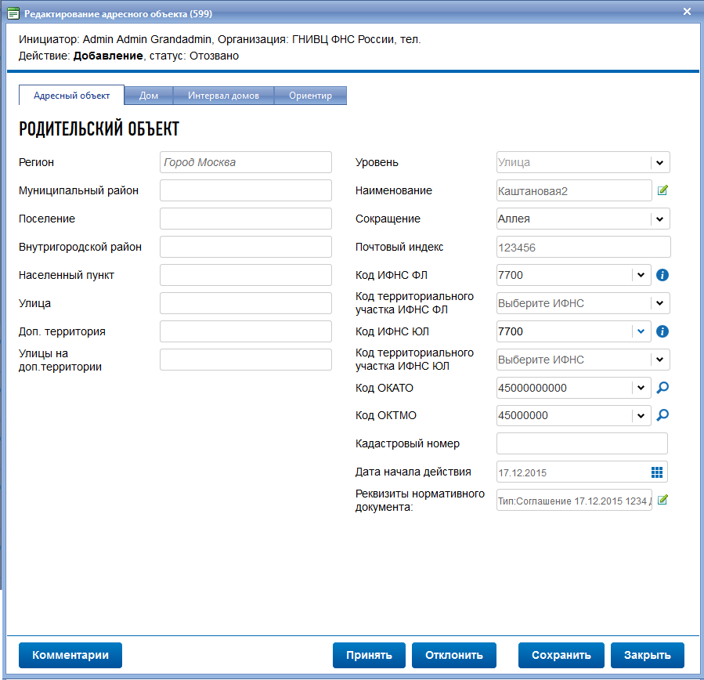
Рис. 23

После внесения изменений необходимо нажать кнопку «Сохранить» и, если пользователь ввел корректные данные, «Утверждение» будет сохранено в БД.
В режиме редактирования «Утверждения» пользователь помимо внесения правок в сам адресный объект, может добавить в «Утверждение» адресные объекты типа «Дом», «Интервал домов» и «Ориентир», перейдя на соответствующие вкладки
страницы (Рис. 24):

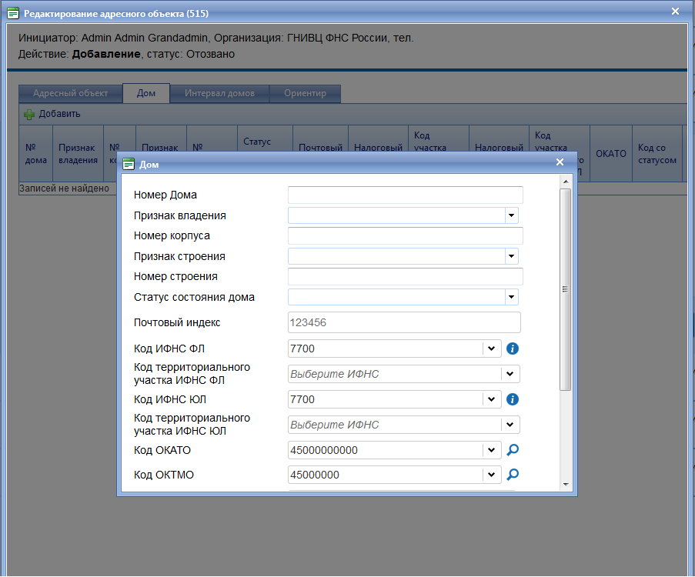
Рис. 24

В этом случае решение об утверждении будет приниматься для всех входящих в «Утверждение» адресных объектов.
Также пользователь может отозвать «Утверждение» с вышестоящего уровня выбрав меню «Отклонить».

«Региональный уровень»
На данном уровне пользователь имеет возможность принимать и отклонять «Утверждения», полученные от нижестоящих налоговых органов. Также пользователь может вносить новые предложения на утверждение «Федеральному уровню» и отзывать существующие. Редактироваться могут только «Утверждения», созданные на данном уровне.

«Федеральный уровень»
На данном уровне пользователь имеет возможность принимать и отклонять «Утверждения», полученные от нижестоящих налоговых органов. Также пользователь может вносить новые предложения на утверждение «Федеральному уровню» и отзывать существующие. Редактироваться могут только «Утверждения», созданные на данном уровне.
После того как «Утверждение» принято на «Федеральном» уровне оно попадает в БД ФИАС.

Поиск утверждений
Для поиска утверждений надо перейти в пункт меню «ФИАС», далее «Утверждение адресного объекта» и «Поиск утверждений адресного объекта».
В фильтре сверху задается условие поиска.
Есть особенность при работе с утверждениями, которые находятся в статусе «Добавлено в КЛАДР». Для их отображения надо явно задать статус «Добавлено в КЛАДР» в фильтре «Статус»

При наличии галочки «Всегда выводить записи, ожидающие решения» Записи ожидающие решения будут выводиться независимо от значения фильтра «Статус»,
Обратите на это внимание!

Вывод ошибок по адресным объектам

Т.к. процессе работы системы ФИАС, импорта адресных объектов, массового изменения, обновления справочников СОУН, ОКАТО, ОКТМО, могут появиться объекты с некорректными или неактуальными данными, создан режим поиска таких объектов
с возможностью их редактирования.
Для получения данных по таким адресным объектам нужно в пункте меню «Ещё» выбрать подпункт «ФИАС» - «Вывод ошибок по адресным объектам» (Рис. 25):

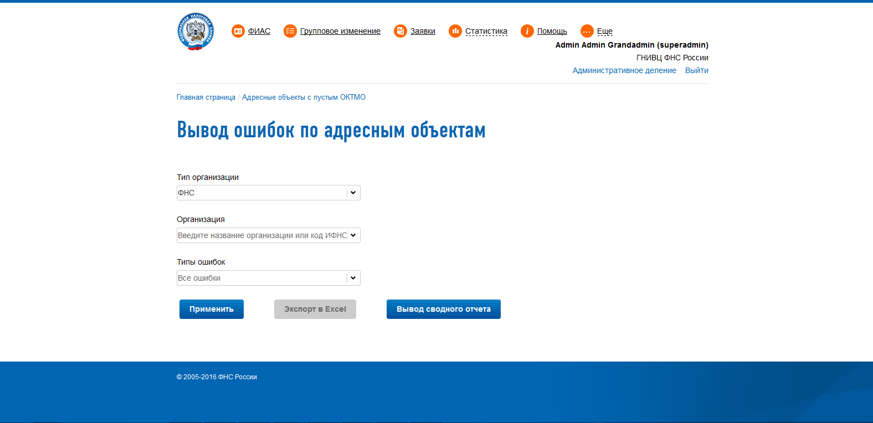
Рис. 25

Далее в фильтре можно выбрать тип организации (по умолчанию ФНС) Рис. 26:
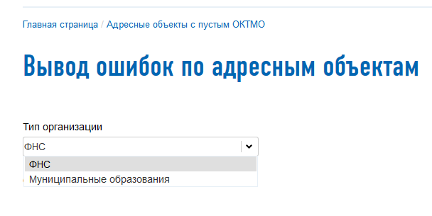
Рис. 26

Саму организацию Рис. 27:
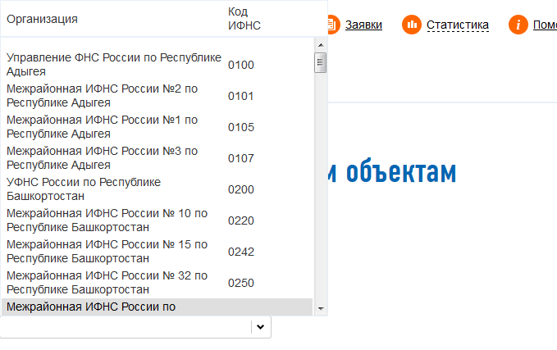
Рис. 27
Примечание: для удобства поиска нужной организации, можно ввести в поле «Организация первые буквы названия организации или код ИФНС (фильтр автоматически выдаст совпадения)»

И интересующие типы ошибок (по умолчанию выводятся все) Рис. 28:
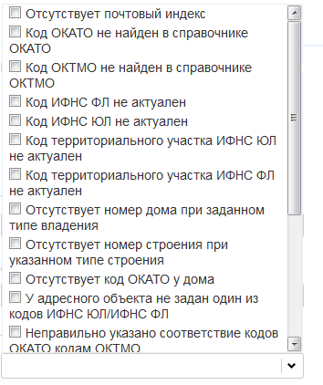
Рис. 28

Краткое описание ошибок:

«Отсутствует почтовый индекс» - у дома, интервала или ориентира не задан почтовый индекс, что является ошибкой. При нажатии на иконку в правом столбце таблицы происходит переход на страницу редактирования соответствующего адресного объекта.

«Код ОКАТО не найден в справочнике ОКАТО» - код ОКАТО адресного объекта/дома/интервала/ориентира не найден в справочнике существующих кодов ОКАТО, т.е. является некорректным. При нажатии на иконку в правом столбце таблицы происходит переход на страницу редактирования соответствующего адресного объекта.

«Код ОКТМО не найден в справочнике ОКТМО» - код ОКТМО адресного объекта, дома, интервала или ориентира не найден в справочнике существующих кодов ОКТМО, т.е. является некорректным. При нажатии на иконку в правом столбце таблицы происходит переход на страницу редактирования соответствующего адресного объекта.

«Код ИФНС ФЛ не актуален», «Код ИФНС ЮЛ не актуален», «Код территориального участка ИФНС ФЛ не актуален», «Код территориального участка ИФНС ЮЛ не актуален» - код ИФНС адресного объекта, дома, интервала или ориентира не найден среди действующих кодов ИФНС для данного подчинения. При нажатии на иконку в правом столбце таблицы происходит переход на страницу редактирования соответствующего адресного объекта.

«Отсутствует код ОКАТО у дома» - при нажатии на иконку в правом столбце таблицы происходит переход на страницу редактирования дома.

«У дома не заполнены коды инспекций и территориальных участков» - при нажатии на иконку в правом столбце таблицы происходит переход на страницу редактирования дома.

«Неправильно указано соответствие кодов ОКАТО кодам ОКТМО» - у адресного объекта, дома, интервала или ориентира коды ОКАТО и ОКТМО не соответствуют друг-другу. При нажатии на иконку в правом столбце таблицы происходит переход на страницу редактирования соответствующего адресного объекта.

«Уровень адресного объекта больше либо равен уровню родительского объекта» -
указан более высокий (или равный) уровень по отношению к родительскому объекту, что является ошибкой. При нажатии на иконку в правом столбце таблицы происходит переход на страницу редактирования адресного объекта.

«Отсутствует код ОКТМО у дома» - у дома пустой код ОКТМО. При нажатии на иконку в правом столбце таблицы происходит переход на страницу редактирования дома.

«Дубликаты у действующего адресного объекта» - у адресного объекта найдены действующие дубликаты. При нажатии на иконку в правом столбце таблицы происходит переход на страницу слияния адресных объектов.

«Дубликаты актуального и прекратившего существование адресного объекта» - одновременно существует актуальный адресный объект и такой же, но в статусе «Прекративший существование», что является логической ошибкой. Возможны два варианта решения:
- если адресный объект на самом деле существует, то дубликат в статусе "Прекративший существование" нужно удалить безвозвратно. При нажатии на иконку в правом столбце таблицы выведется окно безвозвратного удаления;
- если адресный объект на самом деле прекратил существование, то актуальную запись нужно удалить (перевести в состояние "Прекративший существование"). При нажатии на иконку в правом столбце таблицы происходит переход на страницу удаления адресного объекта. Затем нужно вручную провести операцию безвозвратного удаления над одной из записей дубликатов в статусе «Прекративший существование».

«Корректировка дат»-Ведется поиск адресных объектов у которых совпадают даты начала и окончания с их предыдущими записями. При нажатии на иконку в правом столбце таблицы происходит переход на страницу корректировки дат адресных объектов.

Далее можно либо получить данные в виде Excel-файла (кнопка «Экспорт в Excel»)

Также введена новая операция «Ввод сводного отчета»:
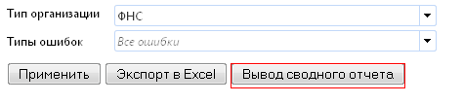
Она позволяет получить сведения о количестве ошибок по всем ИФНС и Муниципальным образованиям в формате Excel.

Исключение из состава сведений по объектам недвижимости интервалов домов

Решение о необходимости проведения действий по исключению из состава сведений по объектам недвижимости интервалов домов может быть принято, как на основе сведений файла Excel, формируемого ФИАС по закладкам Общее/Статистика/Статистика по интервалам, так и на основании сообщения о наличии интервалов домов, представляемого при входе в систему оператору ФИАС.
В файле Excel интервалы домов представляются как в разрезе по адресным объектам, так и по зонам обслуживания налоговых органов.
По сформированному файлу Excel интервалы домов можно найти как по коду ИФНС, так и по адресу, указанному в сформированной таблице и удалить их и включить в адресную базу дома в рамках удаленного интервала.
Сообщение о наличии интервалов домов представляется при входе в систему оператору ФИАС – сотруднику ИФНС. При этом оператор ФИАС – сотрудник ИФНС оповещается о наличии интервалов в адресных объектах, в зоне обслуживания адресного пространства по данной ИФНС.
В случае наличия указанной информации, интервалы домов подлежат исключению из адресной БД ФИАС и включению сведений по отдельным объектам недвижимости, попадающим в данный интервал.
Для получения более подробной информации пользователю предоставляется ссылка на страницу статистики интервалов Рис. 29:
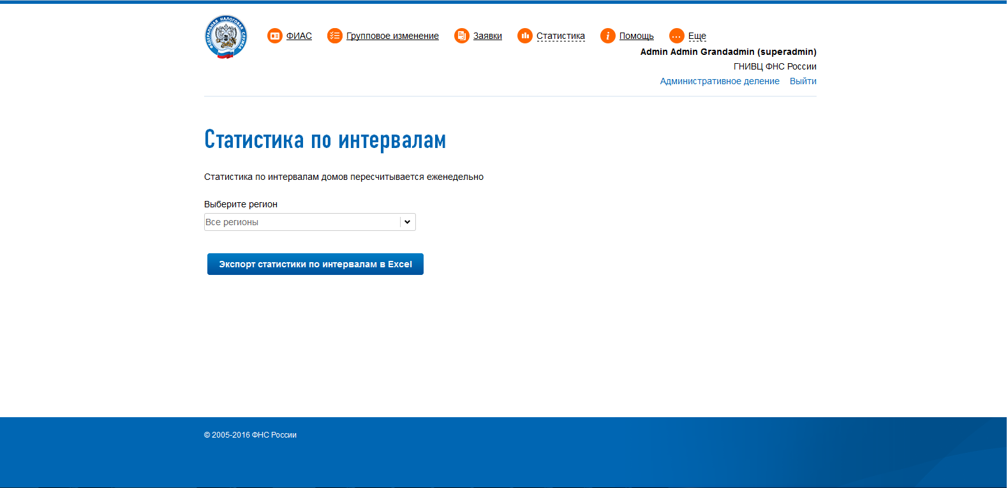
Рис. 29
При нажатии на кнопку “Экспорт статистики по интервалам в Excel” выводится документ в следующем виде Рис. 30:
Рис. 30

Инвентаризация адресных объектов органами местного самоуправления
В режиме инвентаризации обрабатываются только актуальные адресные объекты, исторические записи не рассматриваются! Выводятся только адресные объекты с заполненным кодом ОКТМО. Принадлежность дочерних адресных объектов городским округам и муниципальным районам определяется их кодом ОКТМО!

Для проведения инвентаризации адресной информации следует перейти в пункт меню «Еще»-«ФИАС»-«Инвентаризация адресов», «Инвентаризация» (Рис. 31):

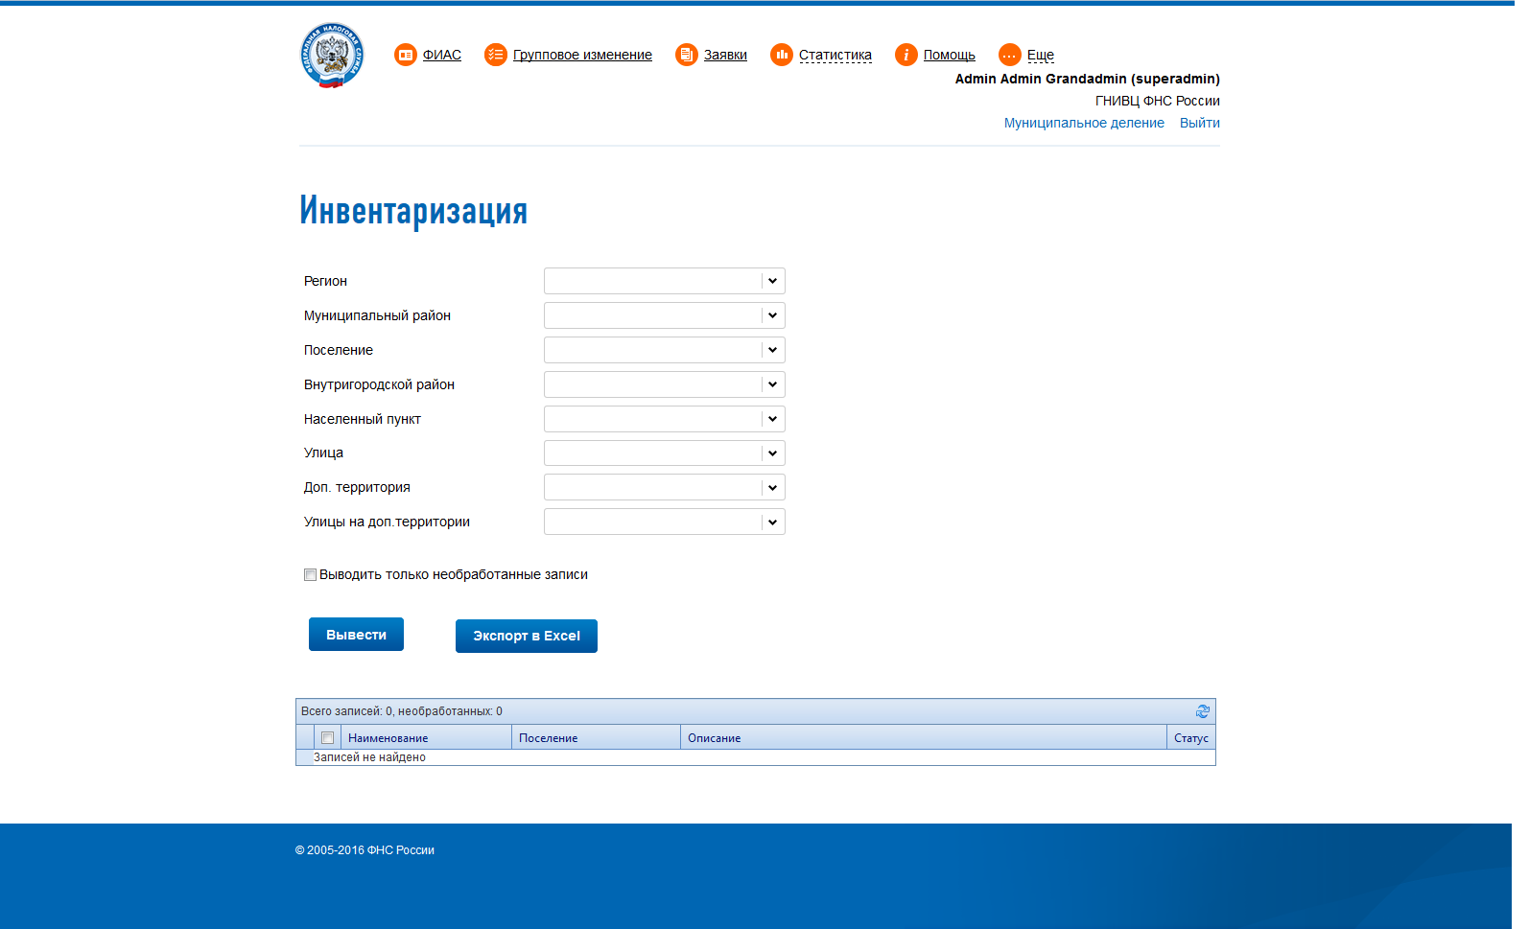
Рис. 31

В появившемся окне выбрать необходимое муниципальное образование и после нажатия на кнопку «Вывести» будет сформировано «дерево» содержащее данные по выбранному муниципальному образованию

Для того что провести инвентаризацию адресного объекта его необходимо отметить галочкой в левой части списка, затем нажать правую кнопку мыши откроется меню (Рис. 32), далее выбрать пункт меню «Верифицировать выделенное»:

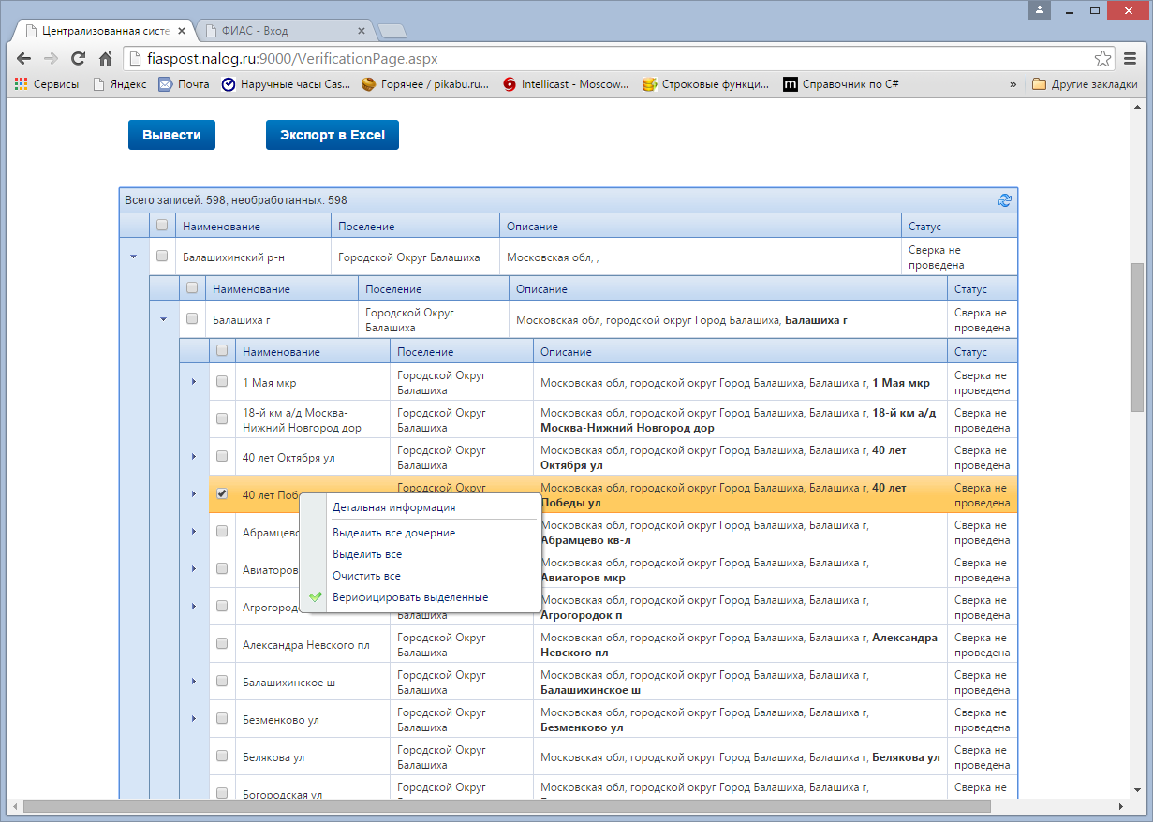
Рис. 32

Выведется форма редактирования статуса адреснного объекта (Рис.33)

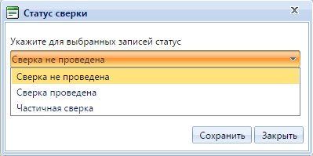
Рис. 33

По каждому адресному объекту, который содержится в данном списке необходимо проставить один из соответствующих признаков. Признаки проставляются в соответствии с данными полученными в результате инвентаризации.
При нажатии на пункт меню «Детальная информация» откроется форма с детальной информацией об адресном объекте

Для выделения всех дочерних адресных объектов выбранного объекта необходимо нажать меню «Выделить все дочерние», после этого можно проставить статус всем выбранным адресным объектам выбрав пункт «Верифицировать выделенное».

Для просмотра статистики по проведению инвентаризации необходимо перейти в пункт меню «Еще»-«ФИАС»-«Инвентаризация адресов»- «Статистика по инвентаризации» (Рис. 34)

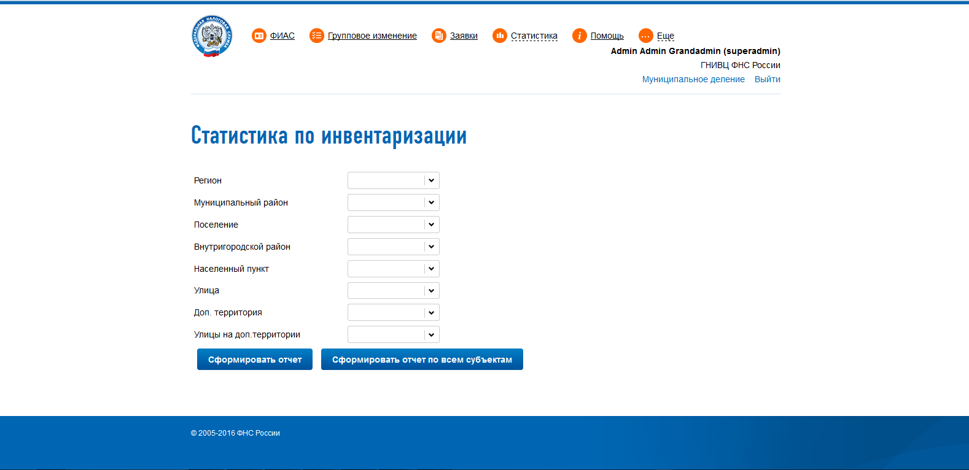
Рис. 34

Нажимаем «Сформировать отчет» - получаем статистику в формате Excel Рис. 35

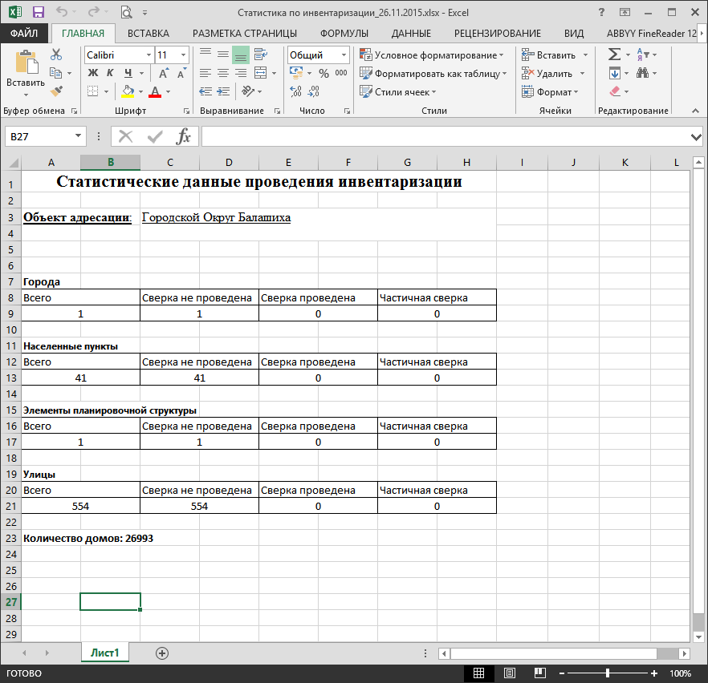
Рис. 35

